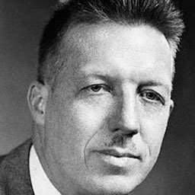

Teoría: Teoría del Comportamiento Organizacional

Exponente: Douglas McGregor

Período: 1906-1964

Datos biográficos: Profesor, licenciado en Ingeniería Mecánica y doctor en Psicología Experimental. Comentaba acerca de la necesidad de ser humanista en la empresa con delegación de trabajo, descentralización de poder y autoevaluación del desempeño.

Aportación: Propuso un camino para crear un entorno en que los empleados se sintieran motivados.

Obra principal: El lado humano de las organizaciones (1960)

Enfoque: Estilos de administración, teoría de las decisiones, integración de los objetivos organizacionales e individuales.

Énfasis: En las personas.

Trabajos citados
1ABRIL2002. (2012). Recuperado el 22 de febrero de 2018, de https://www.youtube.com/watch?v=1RWnJFzmaKU&t=30s
UnADM. (2018). Línea del tiempo de las teorías y enfoques de la administración. Ciudad de México.

